OBSZARY WYMAGANEJ WIEDZY, ZAKRES OCZEKIWANYCH UMIEJĘTNOŚCI i WYKAZ POMOCNEJ LITERATURY NA POSZCZEGÓLNYCH STOPNIACH WOJEWÓDZKIEGO KONKURSU JĘZYKA ANGIELSKIEGO dla uczniów szkół podstawowych województwa wielkopolskiego
w roku szkolnym 2020/2021
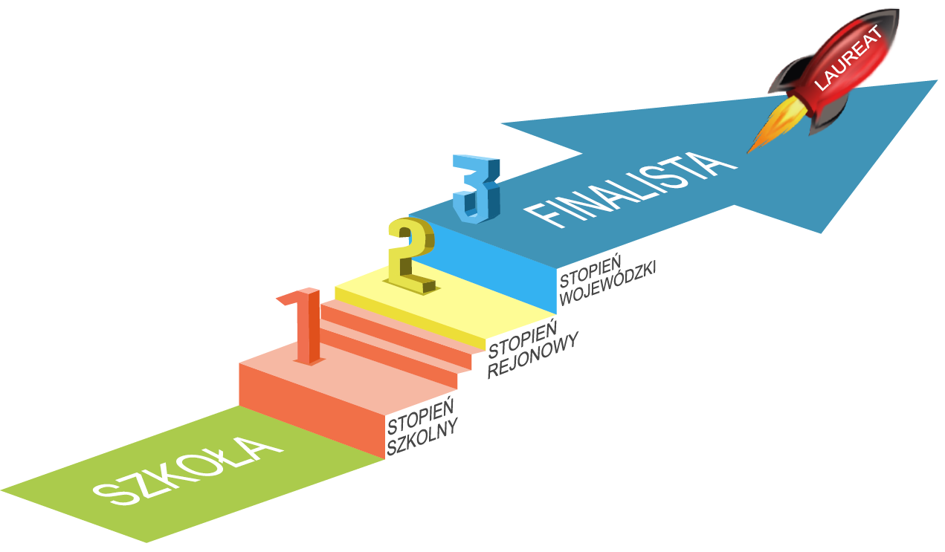

- Temat wiodący:
"English – a transcontinental language"

- Zakres wiedzy i umiejętności wymaganych od uczestników na poszczególnych stopniach konkursu
Konkurs obejmuje i poszerza treści podstawy programowej kształcenia ogólnego w zakresie nauczania języka obcego nowożytnego, ujętej w rozporządzeniu Ministra Edukacji Narodowej z dnia 14 lutego 2017 r. w sprawie podstawy programowej wychowania przedszkolnego oraz podstawy programowej kształcenia ogólnego dla szkoły podstawowej, w tym dla uczniów z niepełnosprawnością intelektualną w stopniu umiarkowanym lub znacznym, kształcenia ogólnego dla branżowej szkoły I stopnia, kształcenia ogólnego dla szkoły specjalnej przysposabiającej do pracy oraz kształcenia ogólnego dla szkoły policealnej.
(Dz. U. z 2017 r. poz. 356, z późn. zm.) http://prawo.sejm.gov.pl/isap.nsf/download.xsp/WDU20170000356/O/D20170356.pdf

- Stopień szkolny - odpowiada poziomowi A2+/B1 zgodnie z zawartością treściową źródeł ujętych w bibliografii.
Uczestnicy rozwiązują test składający się z pięciu elementów:
- rozumienie tekstu czytanego (zadanie typu: wielokrotny wybór lub prawda/fałsz lub na dobieranie)
- znajomość zagadnień gramatycznych wg podstawy programowej II.1. dla klas I – VIII szkoły podstawowej:
- Bezokolicznik i formy osobowe
- Czasowniki posiłkowe
- Czasowniki modalne: can, could, may, must, should, need, ought to, will
- Tryb rozkazujący
- Czasowniki regularne i nieregularne
- Imiesłów czynny i bierny
- Czasowniki wyrażające stany i czynności
- Czasowniki złożone (phrasal verbs)
- Czasy gramatyczne: Present Simple, Present Continuous, Present Perfect, Past Simple, Past Continuous, Past Perfect, Future Simple
- Konstrukcja be going to
- Konstrukcja have to
- Konstrukcja would like to
- Rzeczowniki policzalne i niepoliczalne
- Liczba mnoga: regularna i nieregularna
- Forma dzierżawcza
- Rzeczowniki złożone
- Przedimek nieokreślony, określony i zerowy
- Stopniowanie regularne i nieregularne przymiotników
- Konstrukcje z przymiotnikami i przysłówkami służące do porównywania
- Użycie so, such, how, what z przymiotnikami
- Przymiotniki dzierżawcze
- Stopniowanie regularne i nieregularne przysłówków
- Przysłówki too i enough
- Zaimki osobowe, dzierżawcze i zwrotne
- Zaimki wskazujące, pytające, względne, wzajemne, nieokreślone i bezosobowe
- Liczebniki główne i porządkowe
- Przyimki określające miejsce, kierunek, odległość, czas i sposób
- Zdania z podmiotem it oraz there
- Zdania z dwoma dopełnieniami
- Zdania w stronie biernej w czasach: Present Simple, Present Perfect, Past Simple, Future Simple
- Pytania pośrednie
- Zdania w mowie zależnej w czasach: Present Simple, Present Perfect, Past Simple, Future Simple
- Zdania podrzędnie złożone: przydawkowe, okolicznikowe – celu, czasu, miejsca, przyczyny, skutku, warunku (typu 0, I, II)
- Konstrukcje bezokolicznikowe i gerundialne
- Zdania wykrzyknikowe
Uwaga:
W tekstach na rozumienie tekstów pisanych mogą wystąpić środki gramatyczne spoza listy ujętej w podstawie programowej.

- znajomość leksyki wg podstawy programowej II.1. dla klas I – VIII szkoły podstawowej w zakresie następujących działów tematycznych:
- człowiek (np. dane personalne, okresy życia, wygląd zewnętrzny, cechy charakteru, rzeczy osobiste, uczucia i emocje, umiejętności i zainteresowania)
- miejsce zamieszkania (np. dom i jego okolica, pomieszczenia i wyposażenie domu, prace domowe)
- edukacja (np. szkoła i jej pomieszczenia, przedmioty nauczania, uczenie się, przybory szkolne, oceny szkolne, życie szkoły, zajęcia pozalekcyjne)
- praca (np. popularne zawody i związane z nimi czynności i obowiązki, miejsce pracy, wybór zawodu)
- życie prywatne (np. rodzina, znajomi i przyjaciele, czynności życia codziennego, określanie czasu, formy spędzania czasu wolnego, święta i uroczystości, styl życia, konflikty i problemy)
- żywienie (np. artykuły spożywcze, posiłki i ich przygotowywanie, nawyki żywieniowe, lokale gastronomiczne)
- zakupy i usługi (np. rodzaje sklepów, towary i ich cechy, sprzedawanie i kupowanie, środki płatnicze, wymiana i zwrot towaru, promocje, korzystanie z usług)
- podróżowanie i turystyka (np. środki transportu i korzystanie z nich, orientacja w terenie, baza noclegowa, wycieczki, zwiedzanie)
- kultura (np. dziedziny kultury, twórcy i ich dzieła, uczestnictwo w kulturze, tradycje i zwyczaje, media)
- sport (np. dyscypliny sportu, sprzęt sportowy, obiekty sportowe, imprezy sportowe, uprawianie sportu)
- zdrowie (np. tryb życia, samopoczucie, choroby, ich objawy i leczenie)
- nauka i technika (np. odkrycia naukowe, wynalazki, korzystanie z podstawowych urządzeń technicznych i technologii informacyjno-komunikacyjnych)
- świat przyrody (np. pogoda, pory roku, rośliny i zwierzęta, krajobraz, zagrożenie i ochrona środowiska naturalnego)
- życie społeczne (np. wydarzenia i zjawiska społeczne)
- znajomość treści i problematyki lektury: The Adventures of Tom Sawyer Marka Twaina
- znajomość zagadnień z zakresu kultury, geografii, historii i zwyczajów Republiki Irlandii

- Stopień rejonowy - odpowiada poziomowi B1+ zgodnie z zawartością treściową źródeł ujętych w bibliografii.
Uczestnicy tego stopnia rozwiązują test pisemny składający się z czterech elementów:

- tekst czytany (zadanie typu: wielokrotny wybór lub na dobieranie)
- środki leksykalno-gramatyczne określone w wymaganiach na stopień szkolny ORAZ
- Czasy gramatyczne: Present Perfect Continuous, Past Perfect Continuous, Future Continuous, Future Perfect Simple, Future Perfect Continuous
- Zdania w stronie biernej w czasach: Present Continuous, Past Continuous, Past Perfect
- Zdania w mowie zależnej we wszystkich czasach gramatycznych
- Zdania w mowie zależnej z czasownikami wprowadzającymi (reporting verbs)
- Konstrukcje: used to, be used to, get used to
- Pytania typu ‘nieprawdaż’ (question tags)
- Zdania warunkowe typu III
- Czasowniki modalne przeszłe, w tym czasowniki modalne używane do spekulacji
- Czasowniki, rzeczowniki i przymiotniki łączące się z określonymi przyimkami
- Wyrażenia idiomatyczne zawarte w źródłach bibliograficznych dla stopnia rejonowego
- znajomość treści i problematyki lektury: Treasure Island Roberta L. Stevensona
- znajomość zagadnień z zakresu kultury, geografii, historii i zwyczajów Kanady

- Stopień wojewódzki – odpowiada poziomowi B2 zgodnie z zawartością treściową źródeł ujętych w bibliografii.
Część pisemna:
Uczestnicy rozwiązują pisemny test składający się z pięciu elementów:

- tekst słuchany (zadanie typu: wielokrotny wybór lub prawda/fałsz lub na dobieranie)
- tekst czytany (zadanie typu: wielokrotny wybór lub na dobieranie)
- środki leksykalno-gramatyczne określone w wymaganiach na stopień szkolny i stopień rejonowy ORAZ
- Konstrukcja have something done
- Konstrukcja strony biernej z bezokolicznikiem (Passive Infinitive)
- Konstrukcja had better
- Konstrukcja I wish / If only
- Zdania warunkowe mieszane typu II + III oraz III + II
- Konstrukcja would rather
- Konstrukcja as if/though
- Konstrukcja it’s (high) time
- Konstrukcje so, neither, nor
- Wyrażenia idiomatyczne zawarte w źródłach bibliograficznych dla stopnia wojewódzkiego
- znajomość treści i problematyki lektury: Deep Blue Jennifer Donnelly
- znajomość zagadnień z zakresu kultury, geografii, historii i zwyczajów Australii i Nowej Zelandii
Część ustna:
Uczestnik konkursu losuje zestaw składający się z dwóch zadań:
- zadanie 1. Uczestnik opisuje obrazek.
- zadanie 2. Uczestnik przygotowuje prezentację - wypowiedź ustną na temat związany z życiem codziennym. Długość prezentacji ucznia powinna mieścić się w granicach czasowych od 1 do 2 minut. Uczestnik ma 3 minuty na przygotowanie wypowiedzi. Podczas prezentacji może korzystać z notatek.
Część ustna konkursu trwa maksymalnie 10 minut.

- Wykaz literatury pomocnej dla uczestnika i nauczyciela w procesie przygotowania do udziału w konkursie

- Stopień szkolny
- wszystkie podręczniki oraz repetytoria dopuszczone do użytku w klasach 1-8 szkoły podstawowej przez MEN;
- Mann M., Taylore-Knowles S. (2008) Destination B1. Grammar and Vocabulary. Macmillan;
- Evans V., Dooley J. (1999) Grammarway 2. Express Publishing;
- Gairns R., Redman S. (2008) Oxford Word Skills. Basic. OUP;
- Matasek M. Język angielski. Słownictwo. Teksty leksykalne. Poziom średniozaawansowany. Handybooks;
- Lektura: Twain M. The Adventures of Tom Sawyer;
- Vicary T. (2008) Factfiles: Ireland. OUP;
- Treść odcinka z cyklu 101 Facts dotyczącego Irlandii, dostępnego w serwisie youtube:
  - https://www.youtube.com/watch?v=4lUkwvgQrVg

- Stopień rejonowy
- literatura etapu szkolnego (pozycje 1-5);
- Mann M., Taylore-Knowles S. (2008) Destination B2. Macmillan;
- Vince M. (2008) Macmillan English Grammar in Context. Intermediate. Macmillan;
- Gairns R., Redman S. (2008) Oxford Word Skills. Intermediate. OUP;
- Gairns R., Redman S. (2008) Oxford Word Skills. Idioms and Phrasal Verbs. Intermediate. OUP;
- Lektura: Stevenson Robert L. Treasure Island;
- Treść artykułu: https://en.wikipedia.org/wiki/Canada
- Treść odcinka z cyklu 101 Facts dotyczącego Kanady, dostępnego w serwisie youtube:
  - https://www.youtube.com/watch?v=vDYXbUrcT7k

- Stopień wojewódzki
- literatura etapów szkolnego i rejonowego (pozycje 1-5);
- Evans V. (2008) FCE Use of English 2. Express Publishing;
- McCarthy M., O'Dell F. (2006) English Vocabulary in Use Upper-Intermediate. Cambridge University Press;
- Dooley J., Evans V. (2009) Grammarway 4. Express Publishing;
- Evans V., Milton J. (1998) A Good Turn of Phrase. Advanced Idiom Practice. Express Publishing;
- Lektura: Donnelly J. Deep Blue;
- Lindop C. (2008) Factfiles: Australia and New Zealand. OUP;
- Treść odcinka z cyklu 101 Facts dotyczącego Australii, dostępnego w serwisie youtube:
  - https://www.youtube.com/watch?v=W8M_RqBL0mQ
- Treść odcinka z cyklu 101 Facts dotyczącego Nowej Zelandii, dostępnego w serwisie youtube:
  - https://www.youtube.com/watch?v=h6TbFpWYPv0

